**ΠΡΟΔΙΑΓΡΑΦΗ ΕΝΟΠΛΩΝ ΔΥΝΑΜΕΩΝ**

ΤΡΟΠΟΠΟΙΗΣΗ 2η

1ης ΕΚΔΟΣΗΣ

ΠΕΔ-Α-00768

ΑΤΟΜΙΚΟ ΑΔΙΑΒΡΟΧΟ ΕΚΣΤΡΑΤΕΙΑΣ (PONCHO)

Οκτώβριος 2025

ΕΛΛΗΝΙΚΗ ΔΗΜΟΚΡΑΤΙΑ

ΥΠΟΥΡΓΕΙΟ ΕΘΝΙΚΗΣ ΑΜΥΝΑΣ

ΑΔΙΑΒΑΘΜΗΤΟ-ΑΝΑΡΤΗΤΕΟ

ΣΤΟ ΔΙΑΔΙΚΤΥΟ

1. Στην Προσθήκη ΙΙΙ αντικαθίστανται τα παρακάτω:

α. Ο τίτλος της Παραγράφου 4:

**4. ΙΔΙΟΤΗΤΕΣ ΧΡΩΜΑΤΙΣΜΟΥ ΤΡΙΧΡΩΜΟΥ ΠΑΡΑΛΛΑΓΗΣ Μ25**

β. Ο Πίνακας Ι της υποπαραγράφου 4.1.1:

**ΠΙΝΑΚΑΣ Ι**

|  |  |  |
| --- | --- | --- |
| **A/A** | **ΑΠΟΧΡΩΣΕΙΣ** | **Χρωματικές Συντεταγμένες** |
| **1.** | Γαιώδες | **L*= 59,14**  **a*= 3,37**  **b*= 19,47** |
| **2.** | Πράσινο | **L*= 31,30**  **a*= -6,80**  **b*= 12,20** |
| **3.** | Γαιώδες Βαθύ | **L*= 43,43**  **a*= 6,93**  **b*= 23,50** |

γ. Η υποπαράγραφος 4.1.2:

**4.1.2** Το διασπαστικό σχέδιο παραλλαγής πρέπει να προκύπτει από την εφαρμογή του προκύπτει από την εφαρμογή του πράσινου και του βαθύ γαιώδους χρώματος στο ύφασμα βάσης με χρώμα γαιώδες (πρώτα εφαρμόζεται το βαθύ γαιώδες και μετά το πράσινο). Το διασπαστικό σχέδιο των δύο χρωμάτων φαίνονται υπό κλίμακα στα προσαρτημένα **‘’1’’** και **‘’2’’** της παρούσας προσθήκης. Το διασπαστικό σχέδιο παραλλαγής θα ελέγχεται από δύο (2) τουλάχιστον τεμάχια υφάσματος τα οποία θα λαμβάνονται από διαφορετικές περιοχές του δείγματος. Το σχήμα και το μέγεθος των επιφανειών των αποχρώσεων του πράσινου βαθύ και του γαιώδους χρώματος των εξεταζόμενων δοκιμίων πρέπει να είναι ίδια με εκείνα που καθορίζονται στα προσαρτημένα **‘’1’’** και **‘’2’’** της παρούσας προσθήκης.

δ. Ο Πίνακας ΙΙ της υποπαραγράφου 4.1.6:

**ΠΙΝΑΚΑΣ ΙΙ**

|  |  |  |  |  |
| --- | --- | --- | --- | --- |
| **Α/Α** | **ΧΡΩΜΑ** | **ΑΠΟΔΕΚΤΑ**  **ΑΠΟΤΕΛΕΣΜΑΤΑ**  **ΣΥΓΚΡΙΣΗΣ ΕΠΙΣΗΜΟΥ**  **ΔΕΙΓΜΑΤΟΣ ΜΕ ΤΗ CMC (ΔΕ)** | **ΑΠΟΚΛΙΣΕΙΣ** | **ΕΚΠΤΩΣΗ** |
| **1.** | **Γαιώδες** | **ΔΕ *≤* 1** | ***1< ΔΕ* ≤ *1,4*** | **0** |
| Μέχρι και **0,2** πάνω του ορίου, δηλαδή **1,6** | **1%** για κάθε **0,1** πάνω του ορίου |
| **2.** | **Πράσινο** | ***ΔΕ* ≤ *1*** | ***1< ΔΕ ≤ 1,4*** | **0** |
| Μέχρι και **0,2** πάνω του ορίου, δηλαδή **1,6** | **1%** για κάθε **0,1** πάνω του ορίου |
| **3.** | **Γαιώδες Βαθύ** | ***ΔΕ* ≤ *1*** | ***1< ΔΕ ≤ 1,4*** | 0 |
| Μέχρι και **0,2** πάνω του ορίου, δηλαδή **1,6** | **1%** για κάθε **0,1** πάνω του ορίου |

ε. Ο Πίνακας ΙΙΙ της υποπαραγράφου 4.2.3:

**ΠΙΝΑΚΑΣ ΙΙΙ**

**ΜΗΚΗ ΚΥΜΑΤΟΣ ΚΑΙ ΑΝΟΧΕΣ ΑΝΑΚΛΑΣΤΙΚΟΤΗΤΑΣ**

|  |  |  |  |
| --- | --- | --- | --- |
| **ΜΗΚΟΣ**  **ΚΥΜΑΤΟΣ**  **(σε nm)** | **ΑΝΑΚΛΑΣΤΙΚΟΤΗΤΑ %** | | |
| **Χρώμα βάσης** | **Τυπώματα Παραλλαγής** | |
| **Γαιώδες** | **Πράσινο** | **Γαιώδες Βαθύ** |
| 780 | 26-42 | 28-45 | 24-42 |
| 800 | -//- | -//- | -//- |
| 820 | -//- | -//- | -//- |
| 840 | -//- | -//- | -//- |
| 860 | -//- | -//- | -//- |
| 880 | -//- | -//- | -//- |
| 900 | -//- | -//- | -//- |
| 950 | -//- | -//- | -//- |
| 1000 | -//- | -//- | -//- |

στ Τα Προσαρτημένα «1», «2»:

**ΠΡΟΣΑΡΤΗΜΕΝΑ**

**‘’1’’** Διασπαστικό Σχέδιο Πράσινου Χρώματος.

**‘’2’’** Διασπαστικό Σχέδιο Βαθύ Γαιώδους Χρώματος.

**ΠΡΟΣΑΡΤΗΜΕΝΟ “1” ΣΤΗΝ ΠΡΟΣΘΗΚΗ ιιι**

**Διασπαστικό Σχέδιο ΠΡΑΣΙΝΟΥ Χρώματος**

Διαστάσεις Εικόνας Πλάτος :19 cm Ύψος 16 cm

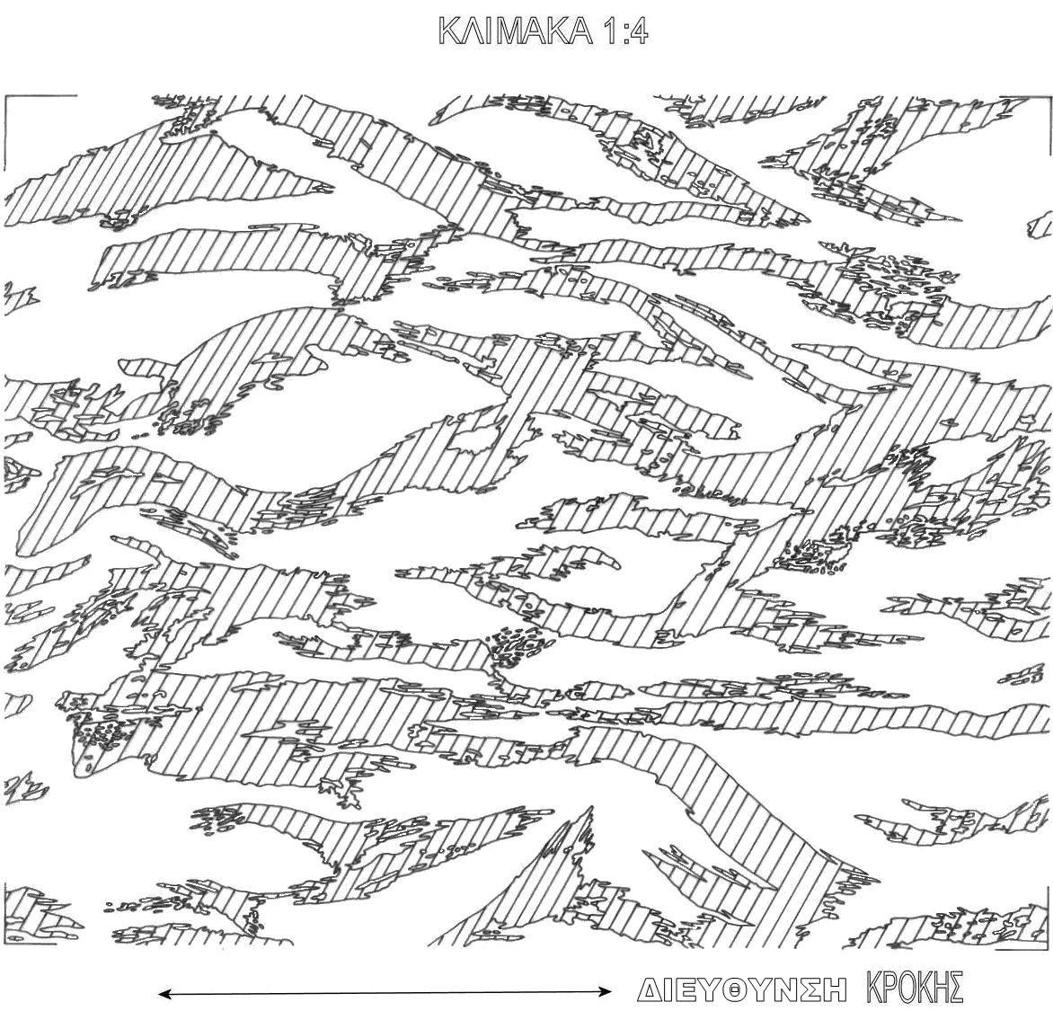

**ΠΡΟΣΑΡΤΗΜΕΝΟ “2” ΣΤΗΝ ΠΡΟΣΘΗΚΗ ιιι**

Διασπαστικό Σχέδιο Βαθύ Γαιώδους Χρώματος

Διαστάσεις Εικόνας Πλάτος :19 cm Ύψος 16 cm

